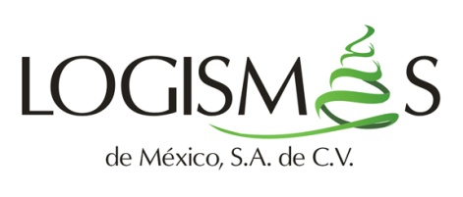

**POLÍTICA DE CALIDAD**

Logismas de México es una empresa dedicada a la fabricación de diversos productos de metal, enfocada en la calidad de sus productos como en la entrega a tiempo, desarrollando las habilidades de sus colaboradores mediante la implementación de la mejora continua en sus procesos de fabricación a través del uso de tecnología de equipos e información, cumpliendo con la normatividad vigente.